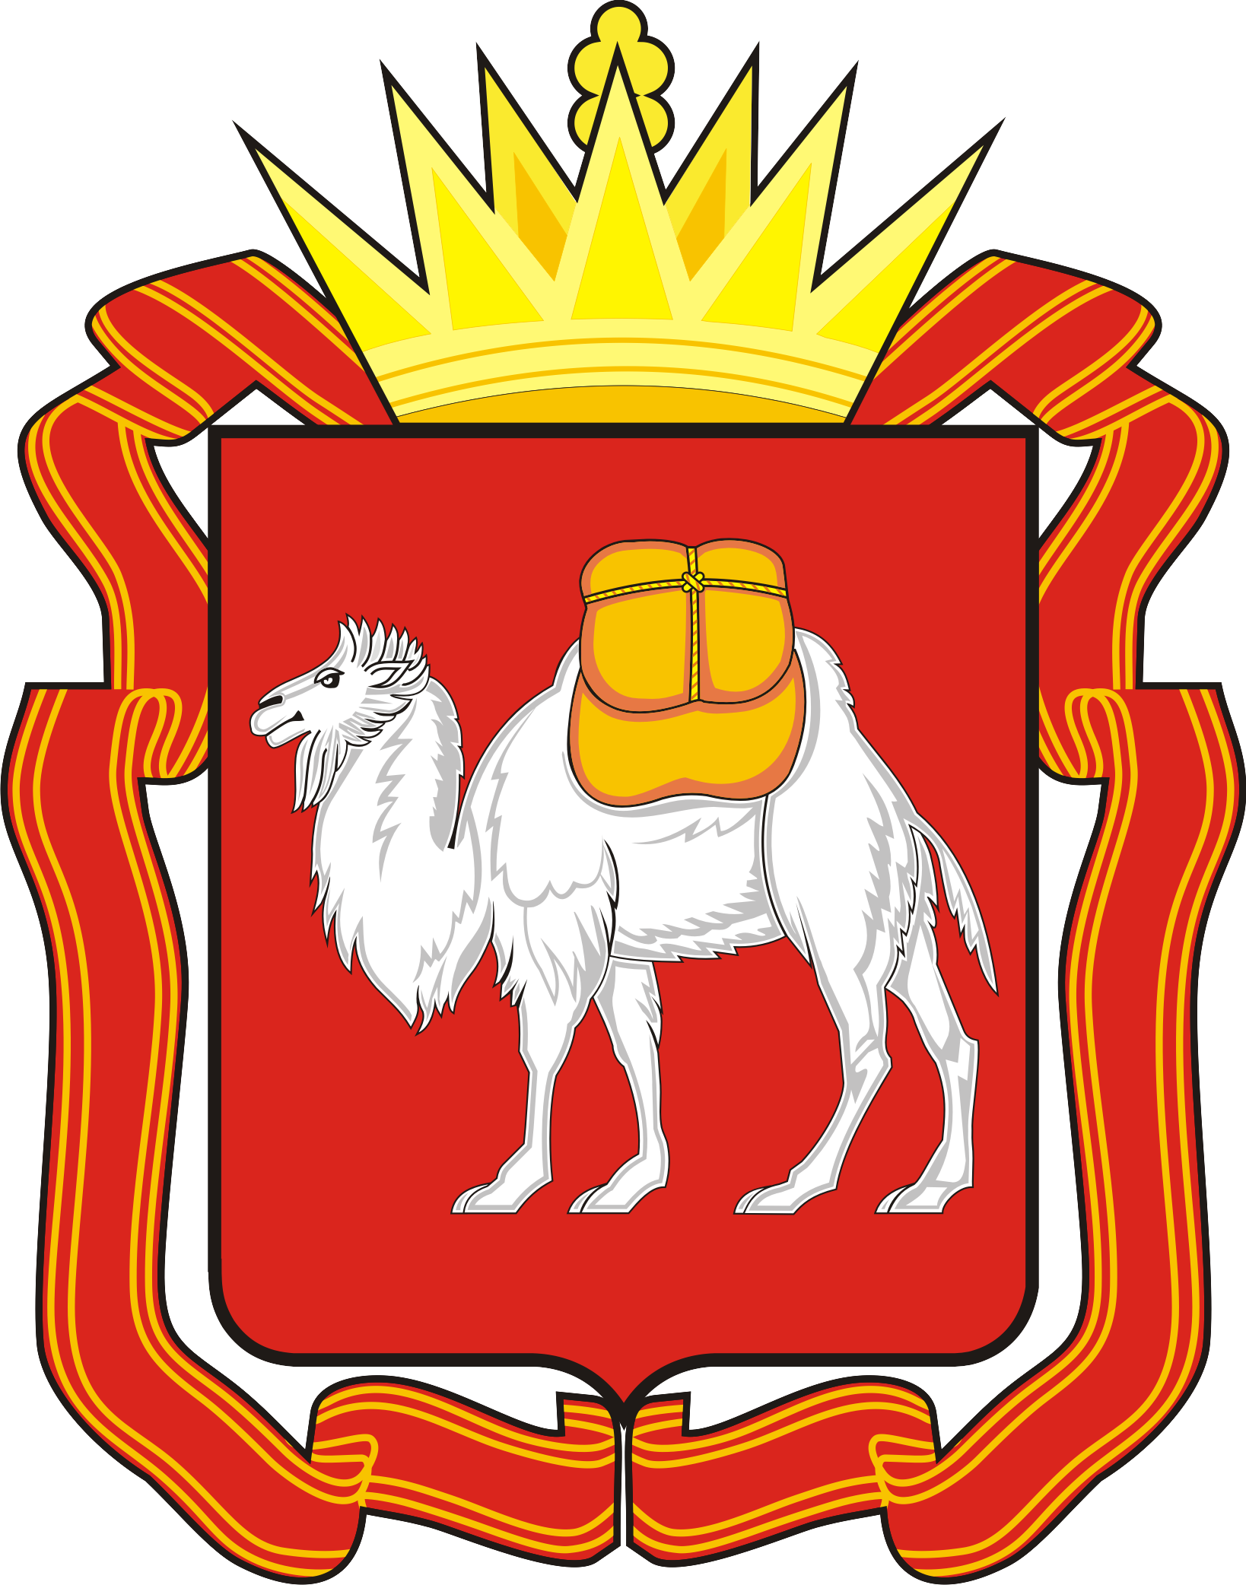

ЗАКОНОДАТЕЛЬНОЕ СОБРАНИЕ ЧЕЛЯБИНСКОЙ ОБЛАСТИ
ПОСТАНОВЛЕНИЕ

от | 26.11.2015 г. | № | 119
г. Челябинск

Об Общественном совете при Законодательном Собрании Челябинской области по предпринимательству и инвестиционной деятельности

Законодательное Собрание Челябинской области ПОСТАНОВЛЯЕТ:

Утвердить Положение об Общественном совете при Законодательном Собрании Челябинской области по предпринимательству и инвестиционной деятельности (приложение).

Председатель
Законодательного Собрания В.В. Мякуш

Приложение
к постановлению
Законодательного Собрания
Челябинской области
от_26.11.2015 г._ № __119__

ПОЛОЖЕНИЕ
об Общественном совете при Законодательном Собрании Челябинской области по предпринимательству и инвестиционной деятельности

Глава 1. ОБЩИЕ ПОЛОЖЕНИЯ

1. Настоящее Положение определяет компетенцию, порядок деятельности и формирования состава Общественного совета при Законодательном Собрании Челябинской области по предпринимательству и инвестиционной деятельности (далее – Общественный совет).
2. Общественный совет выполняет консультативно-совещательные функции и участвует в осуществлении общественного контроля в соответствии с законодательством Российской Федерации, Челябинской области и настоящим Положением.
3. Члены Общественного совета исполняют свои обязанности на общественных началах.

Глава 2. ПОЛНОМОЧИЯ ОБЩЕСТВЕНОГО СОВЕТА

4. Основными полномочиями Общественного совета являются:
1) оказание консультативной помощи при разработке нормативных правовых актов Челябинской области в сфере регулирования предпринимательской и инвестиционной деятельности;
2) подготовка предложений и рекомендаций по совершенствованию законодательства Российской Федерации и Челябинской области в сфере регулирования предпринимательской и инвестиционной деятельности;
3) подготовка аналитических материалов для Законодательного Собрания Челябинской области (далее – Законодательное Собрание) и комитетов Законодательного Собрания в сфере регулирования предпринимательской и инвестиционной деятельности;

4) осуществление общественного контроля в формах, установленных Федеральным законом «Об основах общественного контроля в Российской Федерации», другими федеральными законами.
5. Для осуществления полномочий Общественный совет вправе:
1) создавать по вопросам, отнесенным к компетенции Общественного совета, комиссии и рабочие группы, в состав которых могут входить по согласованию представители общественных объединений, иных негосударственных некоммерческих организаций, инициативных групп граждан и эксперты;
2) запрашивать в соответствии с законодательством Российской Федерации у органов государственной власти Челябинской области (далее – органы государственной власти области) информацию, необходимую для осуществления полномочий Общественного совета;
3) подготавливать по результатам осуществления общественного контроля итоговые документы и направлять их на рассмотрение в Законодательное Собрание;
4) пользоваться иными правами, предусмотренными законодательством Российской Федерации.

Глава 3. СРОК ПОЛНОМОЧИЙ И ПОРЯДОК ФОРМИРОВАНИЯ

ОБЩЕСТВЕННОГО СОВЕТА

6. Общественный совет формируется сроком на пять лет.
7. Состав Общественного совета в количестве 20 человек формируется в соответствии с Законом Челябинской области «Об общественном контроле в Челябинской области» и настоящим Положением.
8. В состав Общественного совета не могут входить лица, указанные в части 4 статьи 13 Федерального закона «Об основах общественного контроля в Российской Федерации».
9. Общественный совет формируется на основе добровольного участия в его деятельности граждан Российской Федерации.
10. Для формирования состава Общественного совета, отбора кандидатов в его состав создается комиссия, утверждаемая распоряжением председателя Законодательного Собрания. В состав комиссии входят представители органов государственной власти области, Общественной палаты Челябинской области, общественных объединений и иных негосударственных некоммерческих организаций, целью деятельности которых является представление интересов предпринимателей. Представители Общественной палаты Челябинской области, общественных объединений и иных негосударственных некоммерческих организаций должны составлять не менее двух третей от установленного состава комиссии.
11. Документы, предусмотренные в частях 8 и 9 статьи 3 Закона Челябинской области «Об общественном контроле в Челябинской области», представленные в Законодательное Собрание, направляются в комиссию для рассмотрения и осуществления отбора кандидатов в состав Общественного совета.
Комиссия обеспечивает работу с персональными данными кандидатов в состав Общественного совета в соответствии с Федеральным законом «О персональных данных».
12. При прочих равных условиях преимущественным правом для включения в состав Общественного совета пользуются лица:
1) осуществляющие предпринимательскую деятельность не менее пяти лет;
2) имеющие опыт общественной деятельности;
3) награжденные государственными наградами Российской Федерации и (или) наградами Челябинской области.
13. Кандидат считается отобранным в состав Общественного совета, если за него проголосовало не менее половины от установленного числа членов комиссии.
14. Сформированный состав кандидатов в члены Общественного совета комиссия направляет на имя председателя Законодательного Собрания.
15. Состав Общественного совета утверждается постановлением Законодательного Собрания.
16. Полномочия члена Общественного совета прекращаются досрочно в случае:
1) подачи им заявления о выходе из состава Общественного совета;
2) вступления в законную силу вынесенного в отношении его обвинительного приговора суда;
3) признания его недееспособным, безвестно отсутствующим или умершим на основании решения суда, вступившего в законную силу;
4) его смерти;
5) приобретения им гражданства иностранного государства;
6) замещения им государственной должности Российской Федерации и Челябинской области, должности федеральной государственной гражданской службы, должности государственной гражданской службы Челябинской области, муниципальной должности и должности муниципальной службы.
17. В случае возникновения обстоятельств, предусмотренных подпунктами 5 и 6 пункта 16 настоящего Положения, член Общественного совета обязан в течение пяти рабочих дней со дня возникновения соответствующих обстоятельств направить на имя председателя Общественного совета письменное заявление о выходе из состава Общественного совета.
18. В случае досрочного прекращения полномочий члена Общественного совета Законодательное Собрание помещает в официальных изданиях органов государственной власти области уведомление о начале процедуры выдвижения кандидата в состав Общественного совета с указанием предельного срока подачи документов, предусмотренных в частях 8 и 9 статьи 3 Закона Челябинской области «Об общественном контроле в Челябинской области». Отбор кандидатов на место члена Общественного совета, досрочно прекратившего полномочия, осуществляется в порядке, установленном пунктами 11–13 настоящего Положения.
19. Организационно-техническое обеспечение деятельности Общественного совета осуществляется управлением экономической и промышленной политики аппарата Законодательного Собрания.

Глава 4. СТРУКТУРА И ОРГАНИЗАЦИЯ РАБОТЫ ОБЩЕСТВЕННОГО

СОВЕТА

20. Возглавляет Общественный совет и руководит его деятельностью председатель Общественного совета.
21. Председатель Общественного совета и заместитель председателя Общественного совета избираются на первом заседании Общественного совета большинством голосов от числа членов Общественного совета, присутствующих на заседании Общественного совета.
22. Председатель Общественного совета:
1) организует работу Общественного совета;
2) созывает заседания Общественного совета и председательствует на них;
3) подписывает протоколы заседаний Общественного совета и иные подготовленные по результатам общественного контроля документы Общественного совета;

4) представляет Общественный совет в отношениях с органами государственной власти области, иными государственными органами Челябинской области, органами местного самоуправления, общественными объединениями и иными некоммерческими организациями;
5) осуществляет иные функции, необходимые для обеспечения деятельности Общественного совета.
23. Заместитель председателя Общественного совета:
1) содействует выполнению возложенных на председателя Общественного совета обязанностей;
2) выполняет поручения председателя Общественного совета;
3) замещает председателя Общественного совета в случае его отсутствия.
24. Заседания Общественного совета проводятся по мере необходимости. По решению председателя Общественного совета может быть проведено заочное заседание Общественного совета.
25. Заседания Общественного совета носят открытый характер, в них могут принимать участие депутаты Законодательного Собрания, представители органов государственной власти области, иных государственных органов Челябинской области, органов местного самоуправления, представители общественных объединений, иных некоммерческих организаций, представители средств массовой информации.
26. Заседание Общественного совета правомочно, если на нем присутствует более половины от установленного числа членов Общественного совета.
27. Решения Общественного совета принимаются большинством голосов от числа членов Общественного совета, присутствующих на заседании Общественного совета, и носят рекомендательный характер.
28. Решение Общественного совета оформляется протоколом, который подписывается председательствующим.
По результатам общественного контроля составляются итоговые документы в формах, предусмотренных федеральными законами. Итоговые документы общественного контроля подписываются председателем Общественного совета, а в его отсутствие заместителем председателя Общественного совета.
29. Протоколы Общественного совета направляются в комитет Законодательного Собрания по экономической политике и предпринимательству.
Итоговые документы, подготовленные по результатам осуществления общественного контроля, направляются на имя председателя Законодательного Собрания для рассмотрения.

